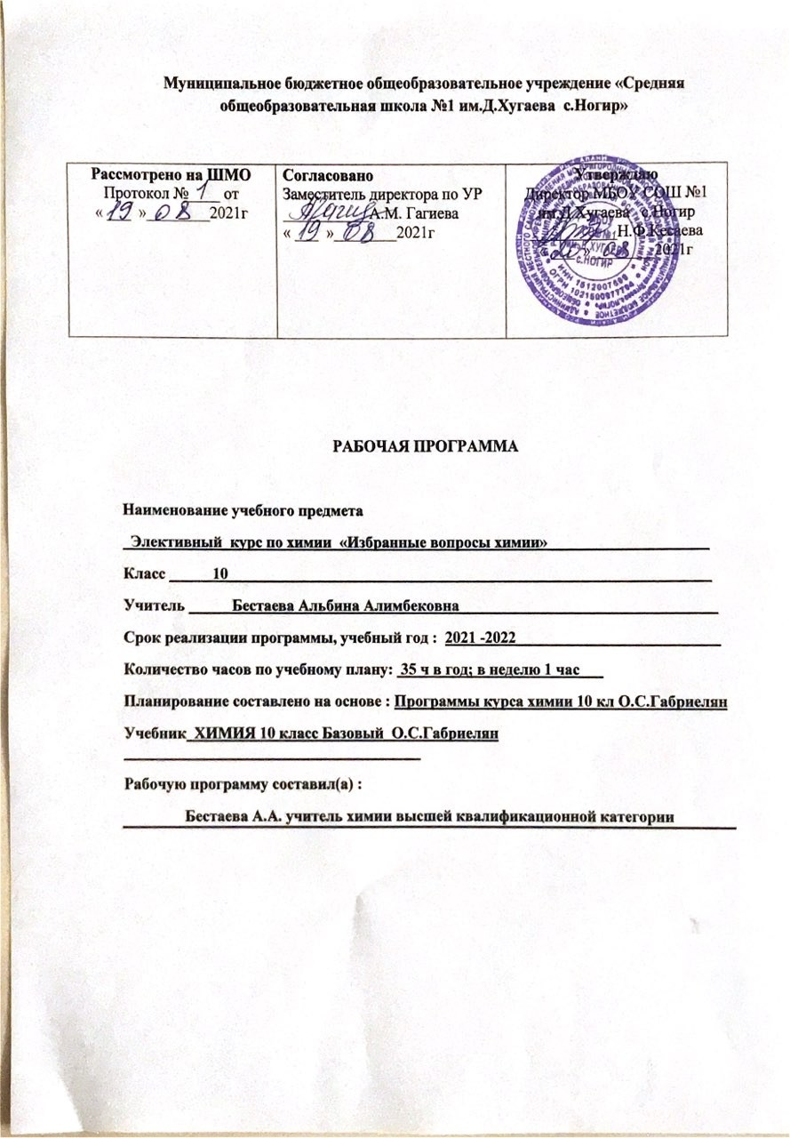

Рабочая программа элективный курса по химии «Избранные вопросы химии» (10 класс)
Данный элективный курс рассчитан на 35 часов в 10 классе
Планируемые результаты обучения:
- В результате изучения элективного курса «Избранные вопросы химии» выпускник 10 класса научится:
- Пониматьсважнейшие химические понятия: химическая связь, углеродный скелет, функциональная группа, изомерия, гомология;
- основные теории химии: строения органических соединений;
важнейшие вещества и материалы: муравьиная и уксусная кислоты; щелочи, метан, этилен, ацетилен, бензол, этанол, жиры, мыла, глюкоза, сахароза, крахмал, клетчатка,
уметь:
- называть изученные вещества по «тривиальной» или международной номенклатуре;
- определять: валентность и степень окисления химических элементов в органических соединениях, тип химической связи в органических соединениях, принадлежность веществ к различным классам органических соединений;
- характеризовать: общие химические основных классов органических соединений; строение и химические свойства изученных органических соединений;
- объяснять: зависимость свойств веществ от их состава и строения; природу химической связи в органических веществах, зависимость скорости химической реакции и положения химического равновесия от различных факторов;
- выполнять химический эксперимент по распознаванию важнейших органических веществ;
- проводить самостоятельный поиск химической информации с использованием различных источников (научно-популярных изданий, компьютерных баз данных, ресурсов Интернета); использовать компьютерные технологии для обработки и передачи химической информации и ее представления в различных формах;
В результате изучения элективного курса «Избранные вопросы химии» выпускник 10 класса сможет научиться:
использовать приобретенные знания и умения в практической деятельности и повседневной жизни для:
- определения возможности протекания химических превращений в различных условиях и оценки их последствий;
- экологически грамотного поведения в окружающей среде;
- оценки влияния химического загрязнения окружающей среды на организм человека и другие живые организмы;
- безопасного обращения с горючими и токсичными веществами, лабораторным оборудованием;
- критической оценки достоверности химической информации, поступающей из разных источников.
Личностные, метапредметные и предметные результаты освоения учебного предмета.
Предметными результатами освоения выпускниками 10 класса основной школыэлективного курса «Избранные вопросы химии» являются:
1. В познавательной сфере: - давать определения изученных понятий; - наблюдать и описывать демонстрационные и самостоятельно проведенные эксперименты, а также химические реакции, протекающие в природе, используя для этого русский язык и язык химии; - описывать и различать изученные классы неорганических и органических соединений, простые и сложные вещества, химические реакции; - классифицировать изученные объекты и явления; - делать выводы и умозаключения из наблюдений, изученных химических закономерностей, прогнозировать свойства неизученных веществ по аналогии со свойствами изученных; - структурировать изученный материал и химическую информацию, полученную из других источников; - моделировать строение атомов элементов. 2. В ценностно-ориентационной сфере: - анализировать и оценивать последствия для окружающей среды бытовой и производственной деятельности человека, связанной с переработкой веществ. 3. В трудовой сфере: - проводить химический эксперимент. 4. В сфере безопасности жизнедеятельности: - оказывать первую помощь при отравлениях, ожогах и других травмах, связанных с веществами и лабораторным оборудованием.
Метапредметными результатами освоения выпускниками 10 класса основной школы элективного курса «Избранные вопросы химии» являются: – использование умений и навыков различных видов познавательной деятельности, применение основных методов познания (системно-информационный анализ, моделирование) для изучения различных сторон окружающей действительности; – использование основных интеллектуальных операций: формулирование гипотез, анализ и синтез, сравнение, обобщение, систематизация, выявление причинно-следственных связей, поиск аналогов; – умение генерировать идеи и определять средства, необходимые для их реализации; умение определять цели и задачи деятельности, выбирать средства реализации цели и применять их на практике; – использование различных источников для получения химической информации.
Личностными результатами освоения выпускниками 10 класса средней школы элективного курса «Избранные вопросы химии» являются: 1) в ценностно-ориентационной сфере — чувство гордости за российскую химическую науку, гуманизм, отношение к труду, целеустремленность; 2) в трудовой сфере — готовность к осознанному выбору дальнейшей образовательной траектории;3) в познавательной (когнитивной, интеллектуальной) сфере — умение управлять своей познавательной деятельностью.
Содержание элективного курса 10 класс
Раздел 1: номенклатура и классификация органических соединений - 2 ч
Классификация органических соединений по строению углеродного скелета( ациклические, карбоциклические и гетероциклические); по функциональным группам (спирты, фенолы, простые эфиры, альдегиды, кетоны, карбоновые кислоты, сложные эфиры).
Пространственная изомерия и её виды: геометрическая и оптическая. Биологическое значение оптической изомерии. Отражение особенностей строения молекул геометрических и оптических изомеров в их названиях.
Расчётные задачи:
Решение задач на вывод формул органических веществ по его относительной плотности и массовой доли элементов в соединениях.
Демонстрации: 2) образцы представителей различных классов органических соединений и их шаростержневые модели.
Раздел 2:Углеводороды - 10 ч
Алканы. Строение и получение. Строение молекулы метана и других алканов. Промышленные (крекинг алканов, фракционная перегонка нефти) и лабораторные ( синтез Вюрца, декарбоксилирование солей карбоновых кислот, гидролиз карбида алюминия) способы получения алканов.
Химические свойства алканов. Механизм реакции радикального замещения, его стадии. Практическое использование знаний о механизме (свободнорадикальном) реакции в правилах техники безопасности в быту и на производстве.
Алкены. Строение молекулы этилена и других алкенов. Получение алкенов: крекинг нефтепродуктов, дегидрирование алканов, дегидрогалогенирование, дегалогенирование).
Химические свойства: механизм реакции электрофильного присоединения к алкенам.
Алкины. Строение молекулы ацетилена и других алкинов. Получение алкинов: метановый и карбидный способы, дегидрогалогенирование.
Циклоалканы: строение, изомерия, номенклатура, свойства.
Арены. Строение молекулы бензола. Изомерия и номенклатура. Получение аренов.
Расчётные задачи по теме «Углеводороды».
Лабораторные опыты.
1. Сравнение плотности и смешиваемости воды и углеводородов.
2. Построение моделей молекул алкенов.
3. Обнаружение алкинов в бензине.
Практические работы.1.Качественный анализ органических соединений. 2.Углеводороды.
Раздел 3: Спирты и фенолы - 7 ч
Спирты. Классификация спиртов. Особенности электронного строения спиртов. Особенности химических свойств многоатомных спиртов. Качественная реакция на многоатомные спирты.
Фенолы. Взаимное влияние атомов и групп атомов в молекулах органических веществ на примере фенола. Сравнение кислотных свойств воды, одно- и многоатомных спиртов, фенола. Электрофильное замещение в бензольном кольце.
Демонстрации: 6) сравнение скоростей взаимодействия натрия с этанолом и глицерином, 7) образцы углеводов и изделий из них, 8) взаимодействие сахарозы с гидроксидом меди (II).
Лабораторные опыты:4. Растворимость многоатомных спиртов в воде. 5. Взаимодействие многоатомных спиртов с гидроксидом меди (II).
Раздел 4: Альдегиды и кетоны - 3 ч
Особенности строения карбонильной группы. Особенности строения и химические свойства кетонов. Способы получения альдегидов и кетонов.
Раздел 5: Карбоновые кислоты - 3 ч
Особенности строения карбоксильной группы. Классификация, номенклатура, изомерия и получение карбоновых кислот. Производные карбоновых кислот.
Раздел 6: Сложные эфиры. Жиры. Мыла - 2 ч
Особенности строения сложных эфиров и жиров. Классификация, номенклатура, изомерия и получение сложных эфиров и жиров.
Раздел 7: Углеводы - 5 ч
Углеводы. Дисахариды. Важнейшие представители: сахароза, лактоза, мальтоза, их строение и биологическая роль. Промышленное получение сахарозы из природного сырья.
Тематическое планирование 10 класс
Дата | № урока | Тема занятия | кол-во часов | Дата
 |  |  |  | По плану | Фактически
Раздел №1.номенклатура и классификация органических соединений - 2 ч
 | 1 | Классификация органических соединений | 1
 | 2 | Номенклатура органических соединений | 1
Раздел №2. Углеводороды - 12 ч
 | 3 | Предельные углеводороды | 1
 | 4 | Алканы | 1
 | 5 | Непредельные углеводороды | 1
 | 6 | Алкены | 1
 | 7 | Алкадиены | 1
 | 8 | Алкадиены и каучуки. | 1
 | 9 | Алкины | 1
 | 10 | Алкины. Ацетилен | 1
 | 11 | Ацетиленовые углеводороды | 1
 | 12 | Ароматические углеводороды | 1
 | 13 | Арены | 1
 | 14 | Ароматические углеводороды (арены) | 1
Раздел №3.Спирты и фенолы - 7 ч
 | 15 | Классификация и номенклатура гидроксильных соединений | 1
 | 16 | Химические свойства спиртов | 1
 | 17 | Применение метилового и этилового спиртов | 1
 | 18 | Многоатомные спирты, их строение и свойства | 1
 | 19 | Фенол, его гомологи | 1
 | 20 | Охрана окружающей среды от промышленных отходов, содержащих фенол | 1
 | 21 | Лабораторные опыты: Свойства глицерина, Распознавание первичных, вторичных, третичных спиртов | 1
Раздел №4.Альдегиды и кетоны - 3 ч
 | 22 | Изомерия и номенклатура альдегидов и кетонов | 1
 | 23 | Химические свойства | 1
 | 25 | Лабораторные опыты: Окисление спирта в альдегид; Цветная реакция на ацетон | 1
Раздел №5.Карбоновые кислоты - 3 ч
 | 26 | Строение карбоновых кислот | 1
 | 27 | Двухосновные кислоты: щавелевая и молоновая кислоты | 1
 | 28 | Представители ароматических кислот. Высшие карбоновые кислоты | 1
Раздел №6.Сложные эфиры. Жиры. Мыла - 2 ч
 | 29 | Сложные эфиры | 1
 | 30 | Жиры | 1
Раздел №7.Углеводы - 5 ч
 | 31 | Классификация углеводов | 1
 | 32 | Моносахариды | 1
 | 33 | Дисахариды | 1
 | 34 | Полисахариды | 1
 | 35 | Повторение по курсу Органическая химия | 1
Итого 35 ч

